**TCP/IP协议**

TCP/IP协议简介

TCP/IP是广泛支持的通信协议的集合

包含大量internet应用中的标准协议

支持跨网络架构、操作系统平台的通信

主机与主机之间通信的是三个要素

IP地址

子网掩码

IP路由

IP地址的概述

作用：用来标识一个节点的网络地址

地址组成（点分十进制）：

一共32个二进制位，表示为4个十进制数，以.隔开

配置方法：手工配置和自动配置（dhcp 前提需要有dhcp服务器）

IP地址分类

用于一般计算机网络

A类：1~127 网+主+主+主 255.0.0.0

B类：128~191 网+网+主+主 255.255.0.0

C类：192~223 网+网+网+主 255.255.255.0

组播和科研用

D类：224~239组播

E类：240~254科研

网关

从一个网络连接到另一个网络的“关口”

通常是一台路由器，或者防火墙/接入服务器

**基本环境配置**

更换计算机名和工作组名

开始-控制面板-系统-单击“改变设置”-选择更改，更改完生效

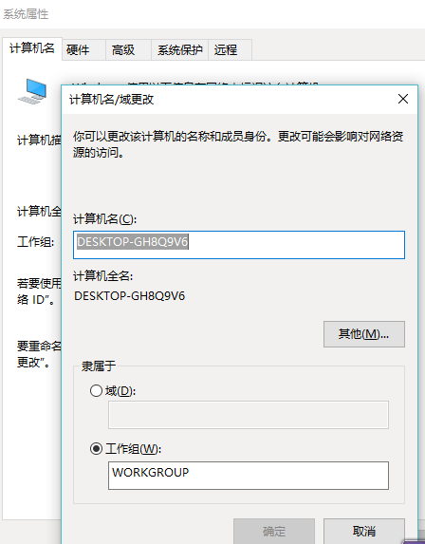

ping命令

一次ping表示有去或者有回

使用Ping命令测试网络连通性

回环测试（ping 127.0.0.1）：验证TCP/IP协议驱动是否正常

本网段连通性测试：ping同一网段内其他计算机的IP地址

ping默认网关的ip地址

远程联通性测试：ping位于其他网络内的远程主机

如果次布成功，则回环测试、本网连通性测试均可忽略，否则可依次执行检查

ping错误提示

ping请求超时

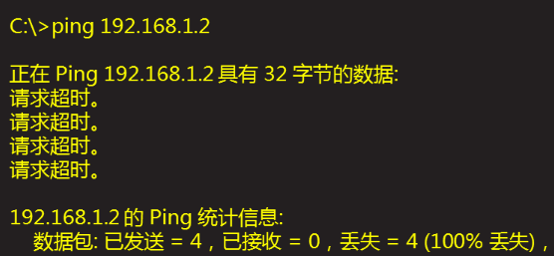

分析原因：目标可能开启防火墙

两台主机没有连接到同一虚拟网络

解决办法：检查并关闭目标主机防火墙

检查两台主机是否桥接到同一虚拟网络

ping提示传输失败

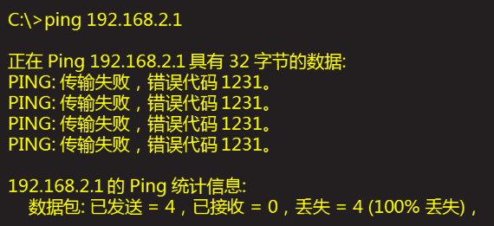

分析原因：没有指定正确的网关地址

解决方式：查检是否配置网关

查检网关地址与贝蒂主机IP地址是否在同一网段

网站访问失败

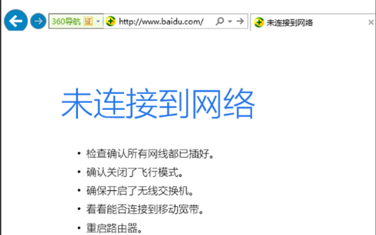

分析原因：DNS不能进行域名解析

解决办法：ping www.baidu.com测试能否ping通，若不通再检查本地DNS服务器地址是否正确